МИНОБРНАУКИ РОССИИ

Федеральное государственное бюджетное образовательное учреждение высшего образования

**«САРАТОВСКИЙ НАЦИОНАЛЬНЫЙ ИССЛЕДОВАТЕЛЬСКИЙ ГОСУДАРСТВЕННЫЙ УНИВЕРСИТЕТ ИМЕНИ Н.Г. ЧЕРНЫШЕВСКОГО»**

Кафедра теоретических основ компьютерной безопасности и криптографии

**Протоколы открытого распределения ключей**

ОТЧЁТ

ПО ДИСЦИПЛИНЕ

«КРИПТОГРАФИЧЕСКИЕ ПРОТОКОЛЫ»

студента 5 курса 531 группы

специальности 10.05.01 Компьютерная безопасность

факультета компьютерных наук и информационных технологий

Серебрякова Алексея Владимировича

|  |  |  |
| --- | --- | --- |
| Преподаватель  аспирант | __________ | Р. А. Фарахутдинов |
|  | подпись, дата |  |

Саратов 2023

**1 Постановка задачи**

Цель работы:

* Изучение протокола открытого распределения ключей Диффи-Хеллмана и его программная реализация.

Задачи работы:

* Изучить протокол Диффи-Хеллмана, его сильные и слабые стороны;
* Привести программную реализацию протокола.

**2 Теоретические сведения**

Протокол Ди́ффи — Хе́ллмана (англ. Diffie–Hellman key exchange protocol, DH) — криптографический протокол, позволяющий двум и более сторонам получить общий секретный ключ, используя незащищенный от прослушивания канал связи. Полученный ключ используется для шифрования дальнейшего обмена с помощью алгоритмов симметричного шифрования.

Схема открытого распределения ключей, предложенная Диффи и Хеллманом, произвела настоящую революцию в мире шифрования, так как снимала основную проблему классической криптографии — проблему распределения ключей.

В чистом виде алгоритм Диффи — Хеллмана уязвим для модификации данных в канале связи, в том числе для атаки «Man-in-the-middle (человек посередине)», поэтому схемы с его использованием применяют дополнительные методы односторонней или двусторонней аутентификации.

Работу алгоритма можно описать следующим образом. Предположим, существует два абонента: Алиса и Боб. Обоим абонентам известны некоторые два числа $g$ и $p$, которые не являются секретными и могут быть известны также другим заинтересованным лицам. Для того, чтобы создать неизвестный более никому секретный ключ, оба абонента генерируют большие случайные числа: Алиса — число $a$, Боб — число $b$. Затем Алиса вычисляет остаток от деления:

$$A=g^{a} mod p$$

и пересылает его Бобу, а Боб вычисляет остаток от деления

$$B=g^{b} mod p$$

и передаёт Алисе. Предполагается, что злоумышленник может получить оба этих значения, но не модифицировать их (то есть, у него нет возможности вмешаться в процесс передачи).

На втором этапе Алиса на основе имеющегося у неё $a$ и полученного по сети $B$ вычисляет значение:

$$B^{a} mod p=g^{ab} mod p$$

Боб на основе имеющегося у него $b$ и полученного по сети $A$ вычисляет значение

$$A^{b} mod p=g^{ab} mod p$$

Как нетрудно видеть, у Алисы и Боба получилось одно и то же число:

$$K=g^{ab} mod p$$

Его они и могут использовать в качестве секретного ключа, поскольку здесь злоумышленник встретится с практически неразрешимой (за разумное время) проблемой вычисления ключа по перехваченным $g^{a} mod p$ и $g^{b}mod p$, если числа $p, a,b$ выбраны достаточно большими. Работа алгоритма показана на Рисунке 1.

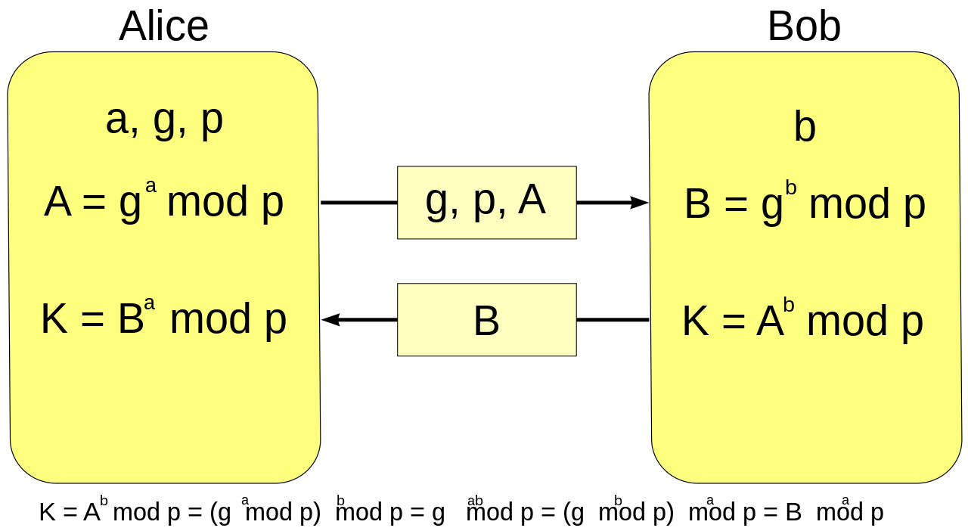

Рисунок 1 - Схема работы алгоритма Диффи-Хеллмана

Опишем алгоритм Диффи-Хеллмана формально.

Общие параметры: $p$– большое простое число, $g$– примитивный корень по модулю $p$.

Протокол:

1. $A→B:\{X=g^{x} mod p\}$, где $x$– случайное секретное целое число Алисы из интервала $1<x<p$.
2. $B→A:\{Y=g^{y} mod p\}$, где $y$– случайное секретное целое число Боба из интервала $1<y<p$.
3. $A:K=Y^{x} mod p, B:K=X^{y} mod p$ (Алиса и Боб не зависимо друг от друга вычисляют их сеансовый ключ $K$).

**3 Тестирование программы**

На рисунках 2-3 представлены результаты работы программы, эмулирующие оба прохода протокола Диффи-Хеллмана между двумя абонентами сети. В ходе работы программы пользователь вводит режим работы программы ( $y$– с отображением промежуточных шагов, $n$– без отображения промежуточных шагов), а также битовую длину случайно генерируемых простых чисел.

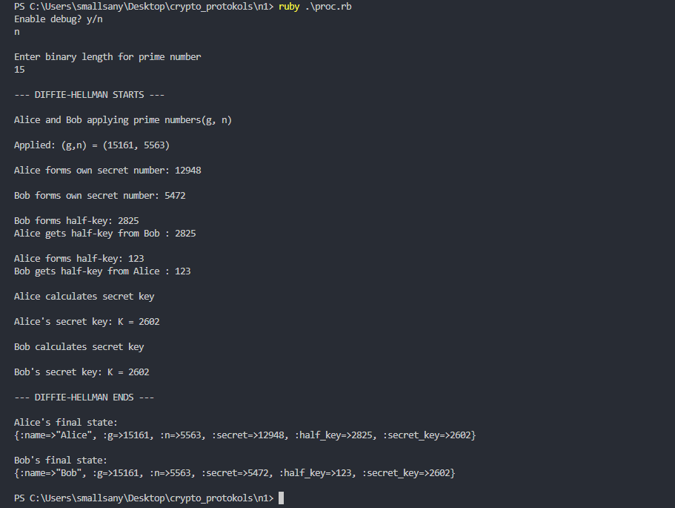

Рисунок 2 - Работа программы

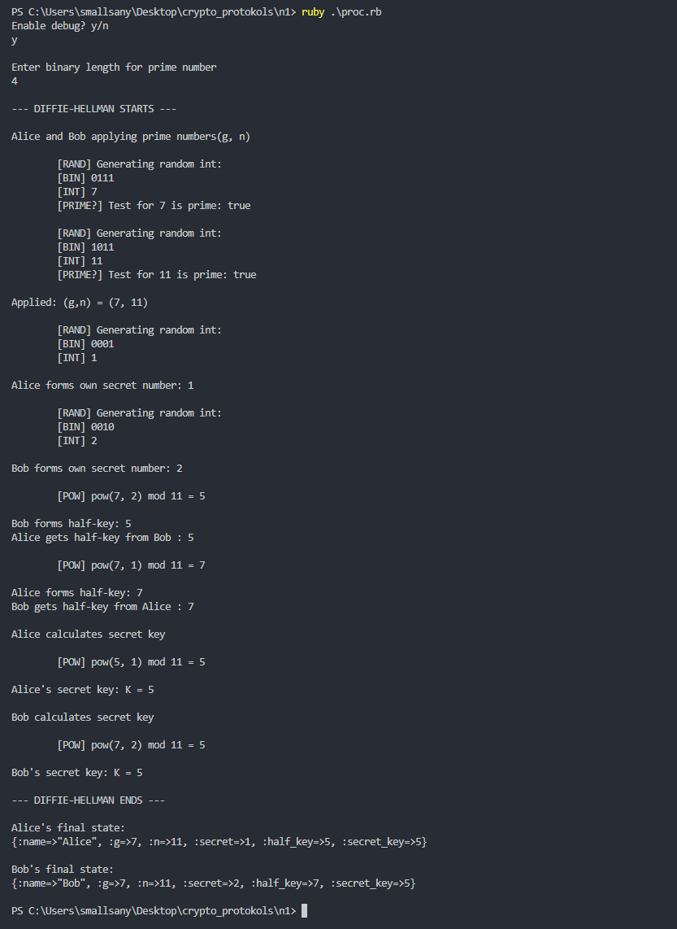

Рисунок 3 - Работа программы (с отображением промежуточных действий)

**ПРИЛОЖЕНИЕ А**

**Код программы proc.rb**

require './methods.rb'

puts %{Enable debug? y/n}

@debug_mode = gets.strip == 'y'

puts %{\nEnter binary length for prime number}

@len = gets.strip.to_i

@methods = Methods.new({debug_mode: @debug_mode})

def get_prime

# puts %{\nEnter binary length for prime number}

# len = gets.strip.to_i

# len = 15

first_num = 0

while ! @methods.is_prime(first_num)

first_num = @methods.gen_random_int(@len)

end

first_num

end

def get_int

# puts %{\nEnter binary length for random secret number}

# len = gets.strip.to_i

# len = 10

@methods.gen_random_int(@len)

end

def apply_gn

puts %{\nAlice and Bob applying prime numbers(g, n)}

open_keys = {g: get_prime, n: get_prime}

puts %{\nApplied: (g,n) = (#{open_keys[:g]}, #{open_keys[:n]})}

open_keys

end

def get_secret_number(client)

own_secret = get_int

puts %{\n#{client[:name]} forms own secret number: #{own_secret}}

own_secret

end

def get_half_key(source, destination)

half_key = @methods.powm(source[:g], source[:secret], source[:n])

puts %{\n#{source[:name]} forms half-key: #{half_key}}

puts %{#{destination[:name]} gets half-key from #{source[:name]} : #{half_key}}

half_key

end

def enum_secret_key(client)

puts %{\n#{client[:name]} calculates secret key}

secret_key = @methods.powm(client[:half_key], client[:secret], client[:n])

puts %{\n#{client[:name]}'s secret key: K = #{secret_key}}

secret_key

end

def show_client(client)

puts %{\n#{client[:name]}'s final state:}

pp client

end

def diffie_hellman

puts %{\n--- DIFFIE-HELLMAN STARTS ---\n}

open_keys = apply_gn

a_client = {name: 'Alice', g: open_keys[:g], n: open_keys[:n]}

b_client = {name: 'Bob', g: open_keys[:g], n: open_keys[:n]}

a_client[:secret] = get_secret_number(a_client)

b_client[:secret] = get_secret_number(b_client)

a_client[:half_key] = get_half_key(b_client, a_client)

b_client[:half_key] = get_half_key(a_client, b_client)

a_client[:secret_key] = enum_secret_key(a_client)

b_client[:secret_key] = enum_secret_key(b_client)

puts %{\n--- DIFFIE-HELLMAN ENDS ---\n}

show_client(a_client)

show_client(b_client)

puts

end

diffie_hellman

**ПРИЛОЖЕНИЕ Б**

**Код программы methods.rb**

class Methods

def initialize(params = {})

@debug_mode = params.dig(:debug_mode)

end

def gen_random_int(length = 0)

raise 'Not enough number length!' if length == 0

# srand(Time.now.to_f)

bin_str = ''

num = 0

while num == 0

length.times do

# srand(Time.now.to_f)

bin_str += rand(2).to_s

end

num = bin_str.to_i(2)

end

if @debug_mode

puts %{\n\t[RAND] Generating random int:}

sleep 0.5

puts %{\t[BIN] #{bin_str}\n\t[INT] #{num}}

end

num

end

def is_prime(number = 0)

test = ("1" * number) !~ /^1?$|^(11+?)\1+$/

puts %{\t[PRIME?] Test for #{number} is prime: #{test}} if @debug_mode && number != 0

test

end

def powm(key = 0, degree, md)

raise 'Empty key!' if key == 0

result = 1

degree.times do |e|

result = (result * key) % md

end

puts %{\n\t[POW] pow(#{key}, #{degree}) mod #{md} = #{result}} if @debug_mode

result

end

end